Soyez croyants, ne soyez pas crédules !

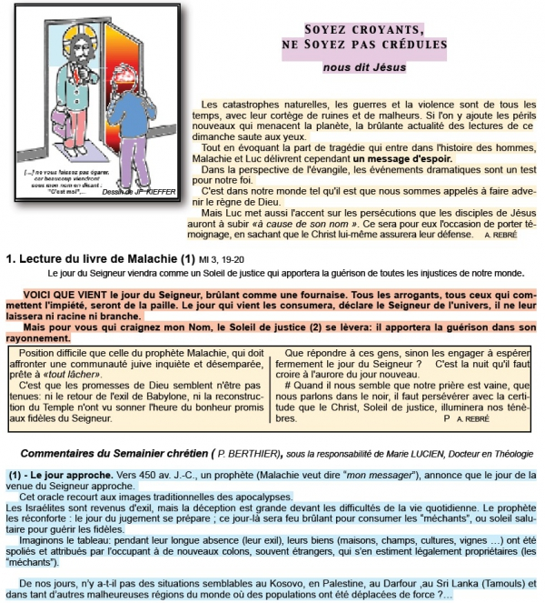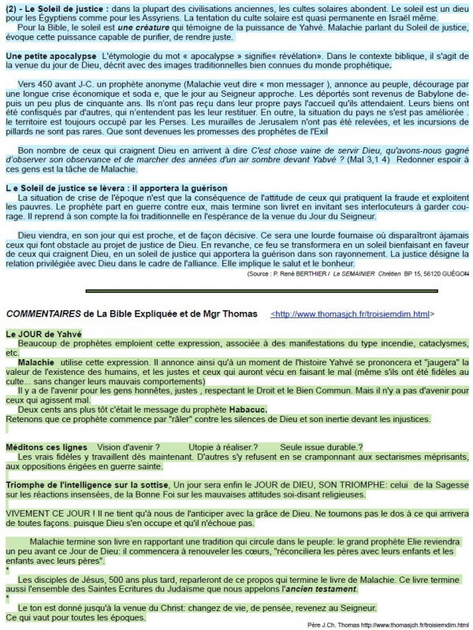
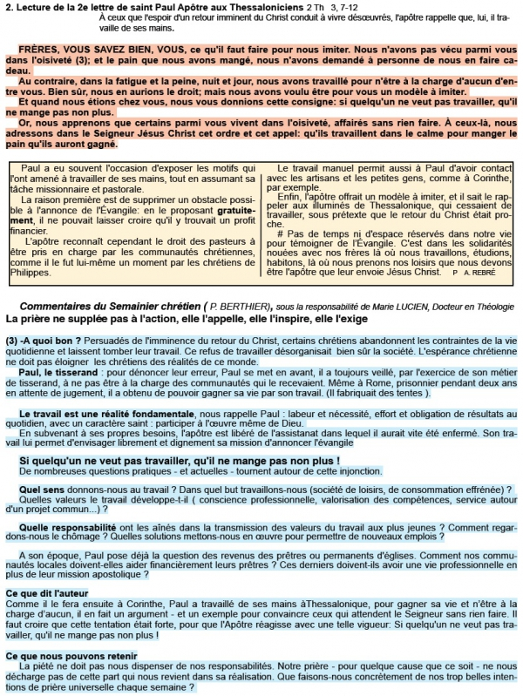
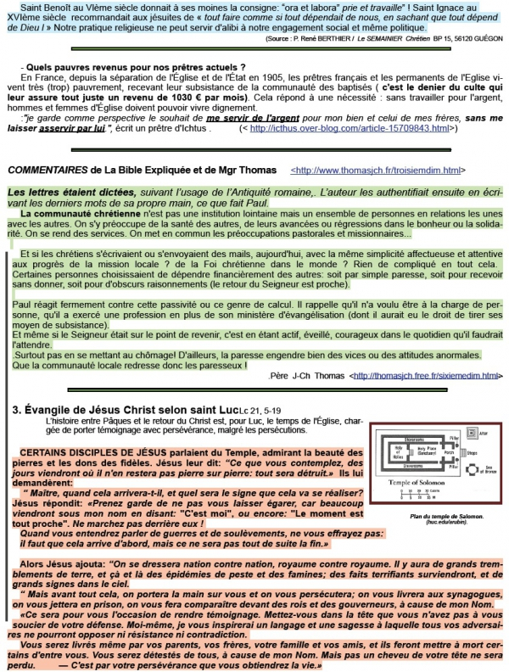
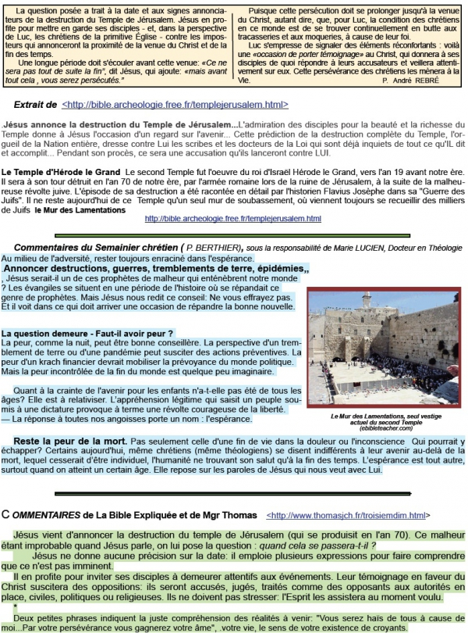
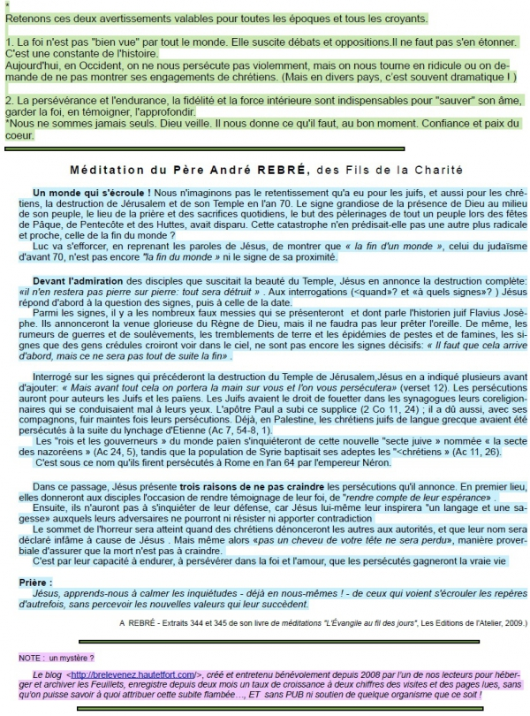
PROPOSITIONS IDEES POUR HOMELIE 33EME DIM ORD C 13 Nov 2016

Ml 3, 19-20a Ps 97 2Th 3, 7-12 Lc 21, 5-19

LE CHOIX CRUCIAL DE NOTRE VIE

FIL CONDUCTEUR

Dans l'évangile de cette fin d'année liturgique, la Passion du Christ approche, au cours de laquelle chacun devra "choisir son camp". Les disciples ont-t-ils déjà choisi l'offre du Salut que leur propose Jésus sans cesse? Apparemment oui, puisqu'ils ont décidé de suivre le Christ, comme nous le faisons aussi aujourd'hui! Mais, pour eux comme pour nous, ce choix est-t-il catégorique? Le choix en question, c'est entre l'installation (illusoire) dans ce monde qui passe, ou, au contraire, la recherche du Royaume à venir, le Royaume de l'Amour et du BONHEUR définitif en plénitude! Quel choix sommes nous en train de faire VRAIMENT?

PRINCIPAUX POINTS

- La première erreur serait de renoncer au rôle indispensable que Dieu assigne à chacun de nous en ce monde, sous prétexte de ne pas nous souiller au contact du Mal qui s'y étale! Jésus a bien précisé l'importance de notre rôle en ce monde en adressant sa prière au Père, pour nous, ses disciples, avant sa Passion (Jn17, 15-16). Nous ne sommes pas destinés à nous installer dans ce "monde" qui passe, mais à nous préparer tous pour la Vie éternelle dans l'autre, après un incontournable apprentissage sur terre destiné à nous faire grandir en AMOUR"!
- La seconde erreur serait de confondre ce moyen qu'est notre passage sur terre avec le but final de notre existence. Ce serait nous arrêter en chemin, dans l'illusion de pouvoir trouver en ce monde la plénitude du BONHEUR. Cette plénitude du Bonheur, Satan, notre Ennemi, nous la présente comme attachée à ce monde, sous deux formes aussi dangereuses l'une que l'autre, que sont :

- L'installation dans une vie "matérielle" facile, offerte par le "monde", au besoin par des moyens discutables et trop souvent, déjà, hors de la Loi d'Amour du Christ. Notre confort et le maximum "d'assurances" contre tous les "pépins" possibles deviennent notre préoccupation principale sinon même unique. On s'installe dans ce monde, alors que "ce soir même, peut-être, on nous demandera compte" de l'utilisation de notre vie!
- Le choix délibéré d'une voie opposée à celle de Dieu pour l'obtention du Bonheur! C'est ainsi que certains, suivant Satan et non plus l'Amour, cherchent leur "bonheur" dans des idéologies de mort, de haine, de violence dégradante, de destruction des valeurs morales universelles. Ils trouvent leur jouissance dans la plénitude…de l'horreur! C'est ce à quoi nous assistons actuellement avec effroi!
- Nous qui voulons suivre Jésus sur le chemin de l'Amour pour un BONHEUR définitif en plénitude, nous sommes donc en rupture avec l'illusion mensongère propagée par le monde et forcément en but à la persécution par le Mal sous toutes ses formes. D'où l'avertissement de Jésus d'avoir à persévérer dans la confiance en lui, en l'Amour!
- Sa propre persévérance dans l'accomplissement du Salut de l'humanité qu'il a réalisé, Jésus la transmet à chacun de nous par la force de l'Esprit Saint qu'il nous a promis! Ainsi, nous pouvons parvenir au Bonheur en plénitude dans le Royaume, après avoir accompli notre vie, selon l'Amour, dans cette Création de Dieu, à la fois merveilleuse mais pouvant aussi être un piège! A nous donc, dès maintenant, de faire le BON CHOIX!

Michel ANDRE, diacre jeannemichel.andre@gmail.com

BLOG http://puzzlebondieu777.over-blog.com

